项目方案

第一天 上海  旧金山

全体师生前往浦东国际机场，搭乘航班飞往美国西部城市旧金山，抵达后机场接机，送往酒店休息。

- 旧金山

旧金山人文荟萃，一天的名校之旅将带给您振奋人心的感受。参观旧金山市容市貌：著名的金门大桥，九曲花街，渔人码头，唐人街。参观著名的加州大学伯克莱分校和Ohlone大学。由Ohlone大学教授与学生交流，详细介绍美国大学教育体系，申请手续及专业方向确定等信息。晚餐后入住酒店休息。
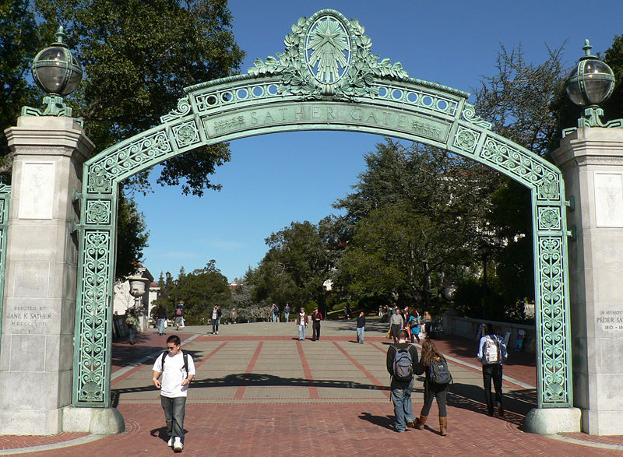
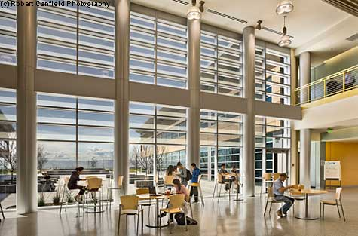
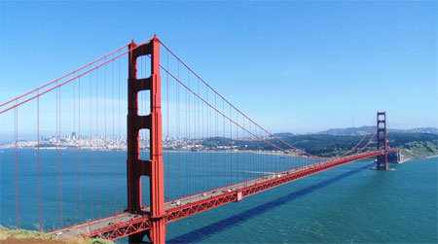

旧金山 UC Berkeley Ohlone

第三天 旧金山

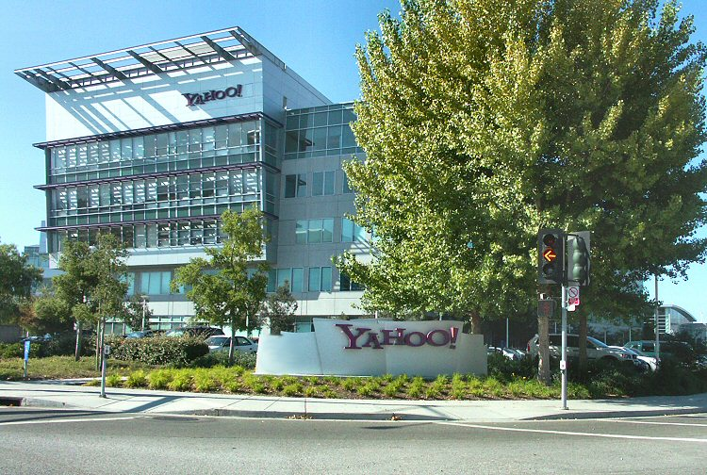
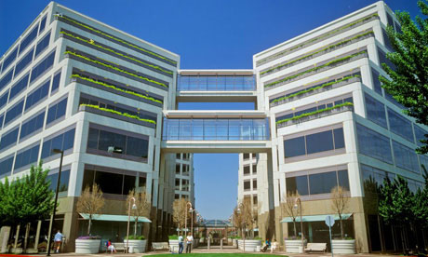
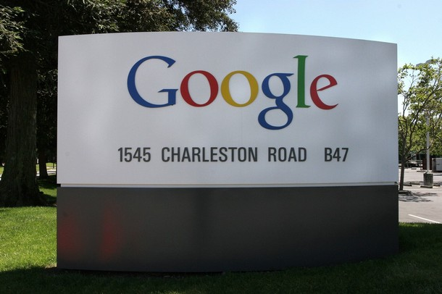
访问著名的斯坦福大学和高科技中心——硅谷，参观Google、Apple、Yahoo等世界著名的IT企业，亲身体验美国企业文化。继续访问西北理工大学（该校是美国教育部推荐百所学校之一，以产学结合为最大特色，学校的学术带头人多为硅谷IT企业技术主管，每年吸收大量优秀毕业生进入硅谷IT企业工作）。由大学老师出面交流。

Google总公司 Apple总公司 Yahoo总公司

第四天 旧金山  洛杉矶  圣地亚哥

抵达洛杉矶参观洛杉矶湖人队主场斯台普斯中心，NBA纪念品商店购买正宗NBA纪念品。然后前往圣地亚哥，游览圣地亚哥军港风光，参观二次世界大战战功卓著的美国军舰（外观）—— 美国中途岛号航空母舰。海滩戏水，晚间返回洛杉矶。
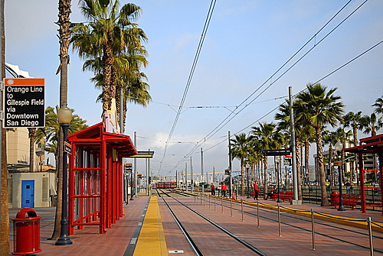
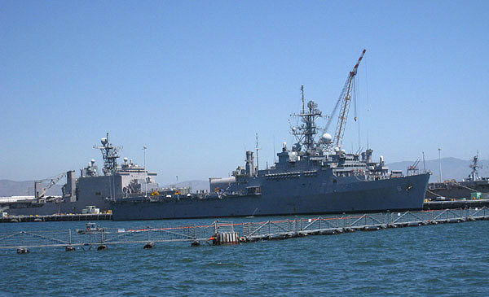

圣地亚哥

圣地亚哥军港

第五天 洛杉矶（好莱坞）

参观环球影城，贝弗利山庄，中国大剧院，好莱坞星光大道，柯达剧院。
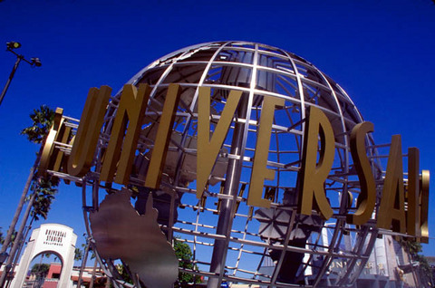
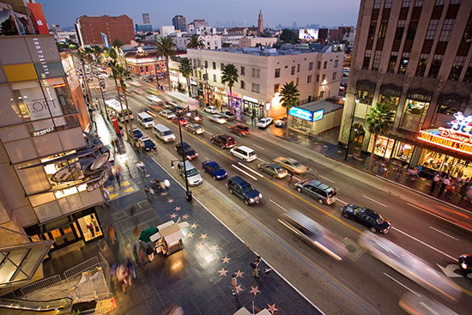

环球影城

好莱坞星光大道

第六天 洛杉矶 拉斯维加斯

乘车前往拉斯维加斯．沿途欣赏沙漠风光，中途前往Outlet名品工厂直销中心，晚上抵达拉斯维加斯，欣赏金银岛海盗战役，Bellagio喷泉、Mirage火山爆发，海盗船等表演。晚间自费欣赏BALLY’S 歌舞秀，亲身体验不夜城越夜越美丽的魅力。
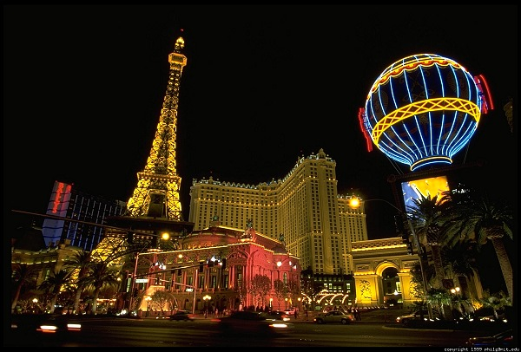
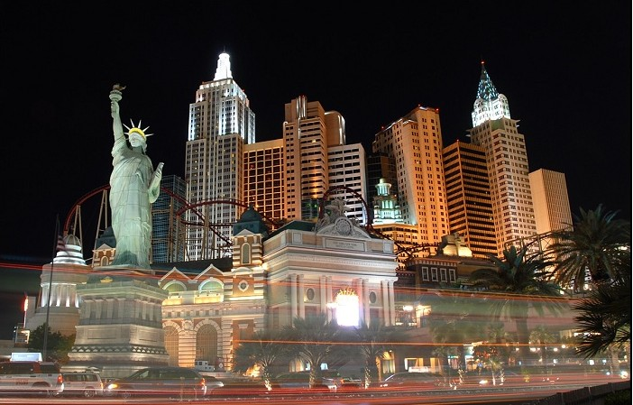
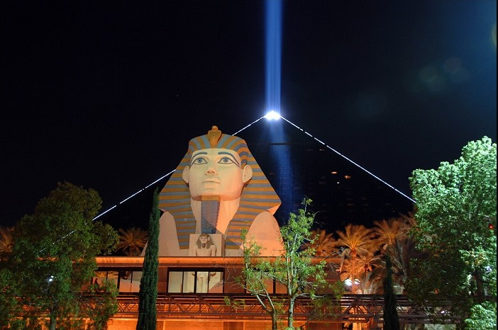

拉斯维加斯夜景

第七天 拉斯维加斯 华盛顿

集体搭乘航班飞往美国首都华盛顿，抵达后接机入住酒店休息。

第八天 华盛顿

参观总统官邸-白宫，庄严的国会大厦，华盛顿纪念碑，象征着正义和独立精神的林肯纪念堂，阿灵顿国家公墓，由华裔设计师林瑛独具匠心设计的越战纪念碑，杰佛逊纪念堂，自然历史博物馆及航天博物馆。
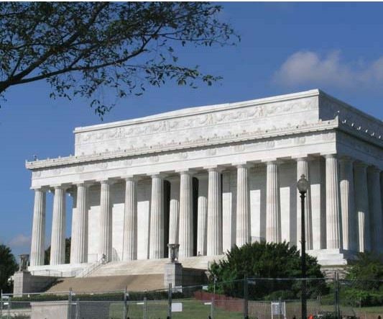
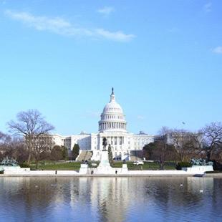

国会山庄

林肯纪念堂

第九天 华盛顿
乘车前往乔治城，访问乔治城大学。乔治城大学创建于1789年，是美国最古老的大学之一，同时也被认为是美国最好的25座大学之一。美国前总统比尔-克林顿，菲律宾总统阿罗约等都是乔治城大学校友。乔治城大学的篮球在美国国内同样出名，属于美国大东部联盟（Big East），同区的对手还有匹兹堡和路易威尔等强队。

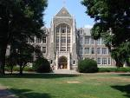

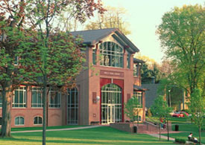
乔治城大学

费城大学

第十天 华盛顿 费城  纽约

早晨乘车前往费城，1776年7月4日，十三个北美洲英国殖民地的代表在这里通过独立宣言，脱离英国统制，美国从此诞生。访问费城大学，该校建立于1884年，前身是费城纺织学院，学校的纺织、服装设计、工业设计、建筑设计等专业在全美享有很高声誉。结束后参观费城独立宫、自由钟、旧国会大厦、独立公园，之后乘车前往世界最繁华的大都会——纽约。
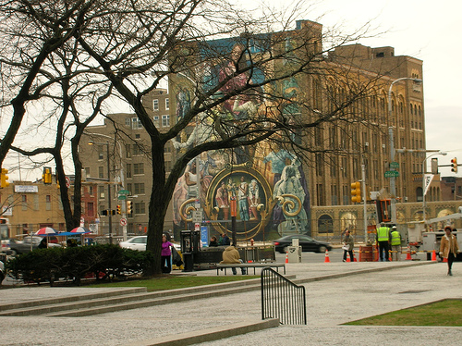
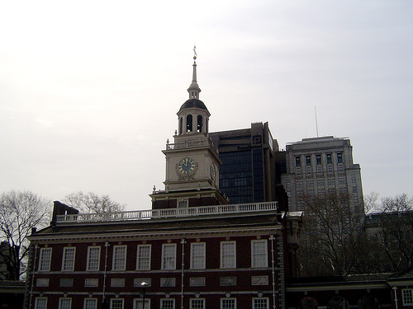

费城街景

独立宫

第十一天 纽约

前往世界金融中心华尔街，在纽约证券交易所亲睹交易操作，参观前世贸中心遗址、联合国大厦、洛克菲勒大厦、美国最早期议事联邦厅、三位一体大教堂、十七世纪欧洲移民老殖民区等。参观“摩天大楼始祖”帝国大厦顶楼。自费欣赏百老汇歌剧演出（需提前预定）。
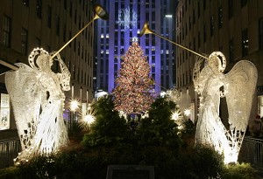
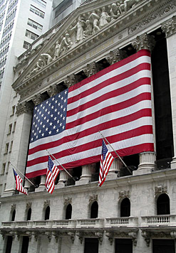

华尔街 洛克菲勒广场

第十二天 纽约波士顿

离开纽约前往文化之都——波士顿，上午参观著名的哈佛大学，参观他们最古老的校园区，了解和体验哈佛学生平日的校园生活，带你观摩全世界最大的大学图书馆，还有闻名世界的“谎言雕像”——哈佛雕像。然后参观以理工类出名的麻省理工大学，他们的厕所卫星定位系统很是出名，所以我们一定要拜访一下他们的厕所，说不定有意外的收获哦！
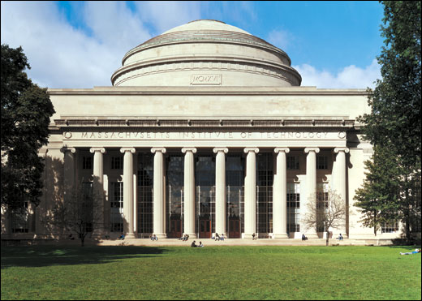
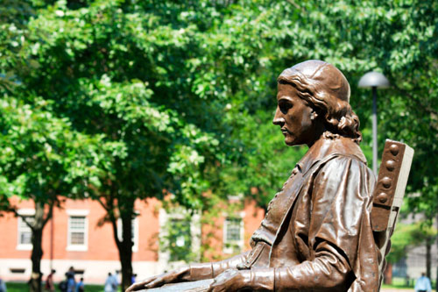

麻省理工大学 哈佛大学

第十三天 波士顿 纽约

全天波士顿市区参观，天鹅湖公园、三一教堂，还有波士顿游船，美国海军防卫队基地，让你尽情游览波士顿港湾风情，下午返回纽约，入住酒店。

第十四天 纽约  上海

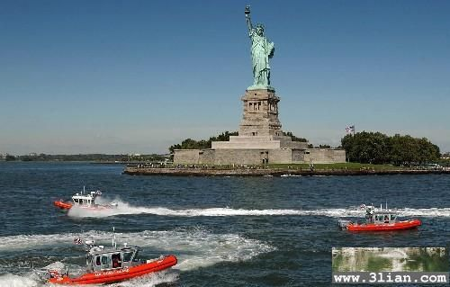
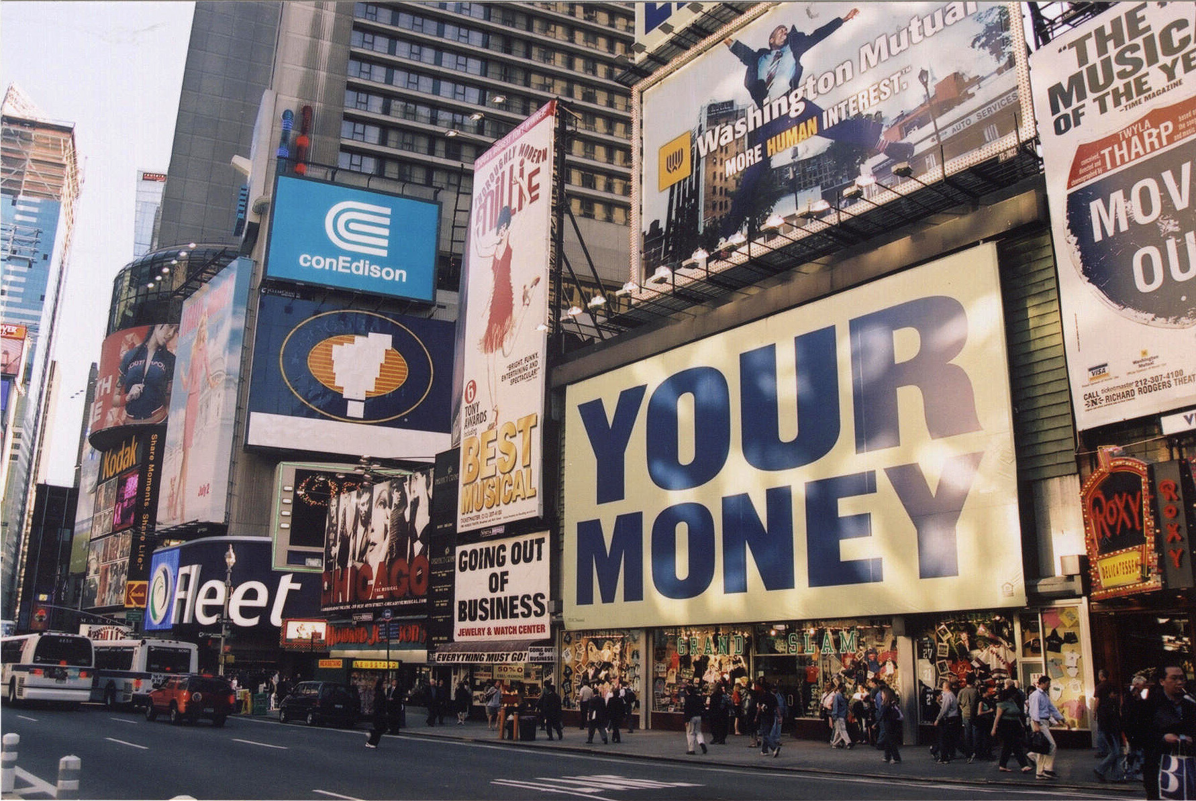
搭乘游轮游览美国自由女神岛，在象征美国自由精神的雕像前摄影留念，在第五大道参观百货大楼，亲睹美国人购物的休闲与放松。搭乘航班返回国内，结束此次寓教于乐的暑期修学之旅。

自由女神岛 纽约第五大道

第十五天 上海

返回温馨的家。

